Техническая спецификация
на предоставление товара Медаль «За верность делу» 3 степень с сертификатом

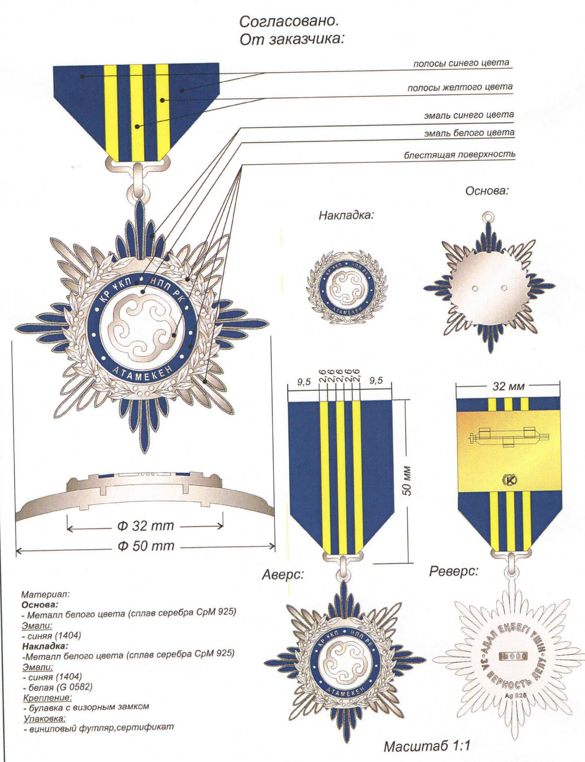

Количество – 100 штук.
Срок поставки товара: 30 дней с даты заключения договора

